SERIJA ISTRAŽIVANJA IZBORNIH ZAKONODAVSTAVA

Analiza procesa i uslova registracije političkih subjekata
u državama članicama OSCE-a

Sarajevo, maj/svibanj 2016.

Koalicija za slobodne i poštene izbore – pod lupom

Analizu priredio:
Danijel Stjepanović

Istraživači/saradnici:
Đana Džafić, Hatidža Bešić, Ilma Aljović, Andrija Đapić, Damjan Jugović, Srđan Ostojić i Stevan Salatić

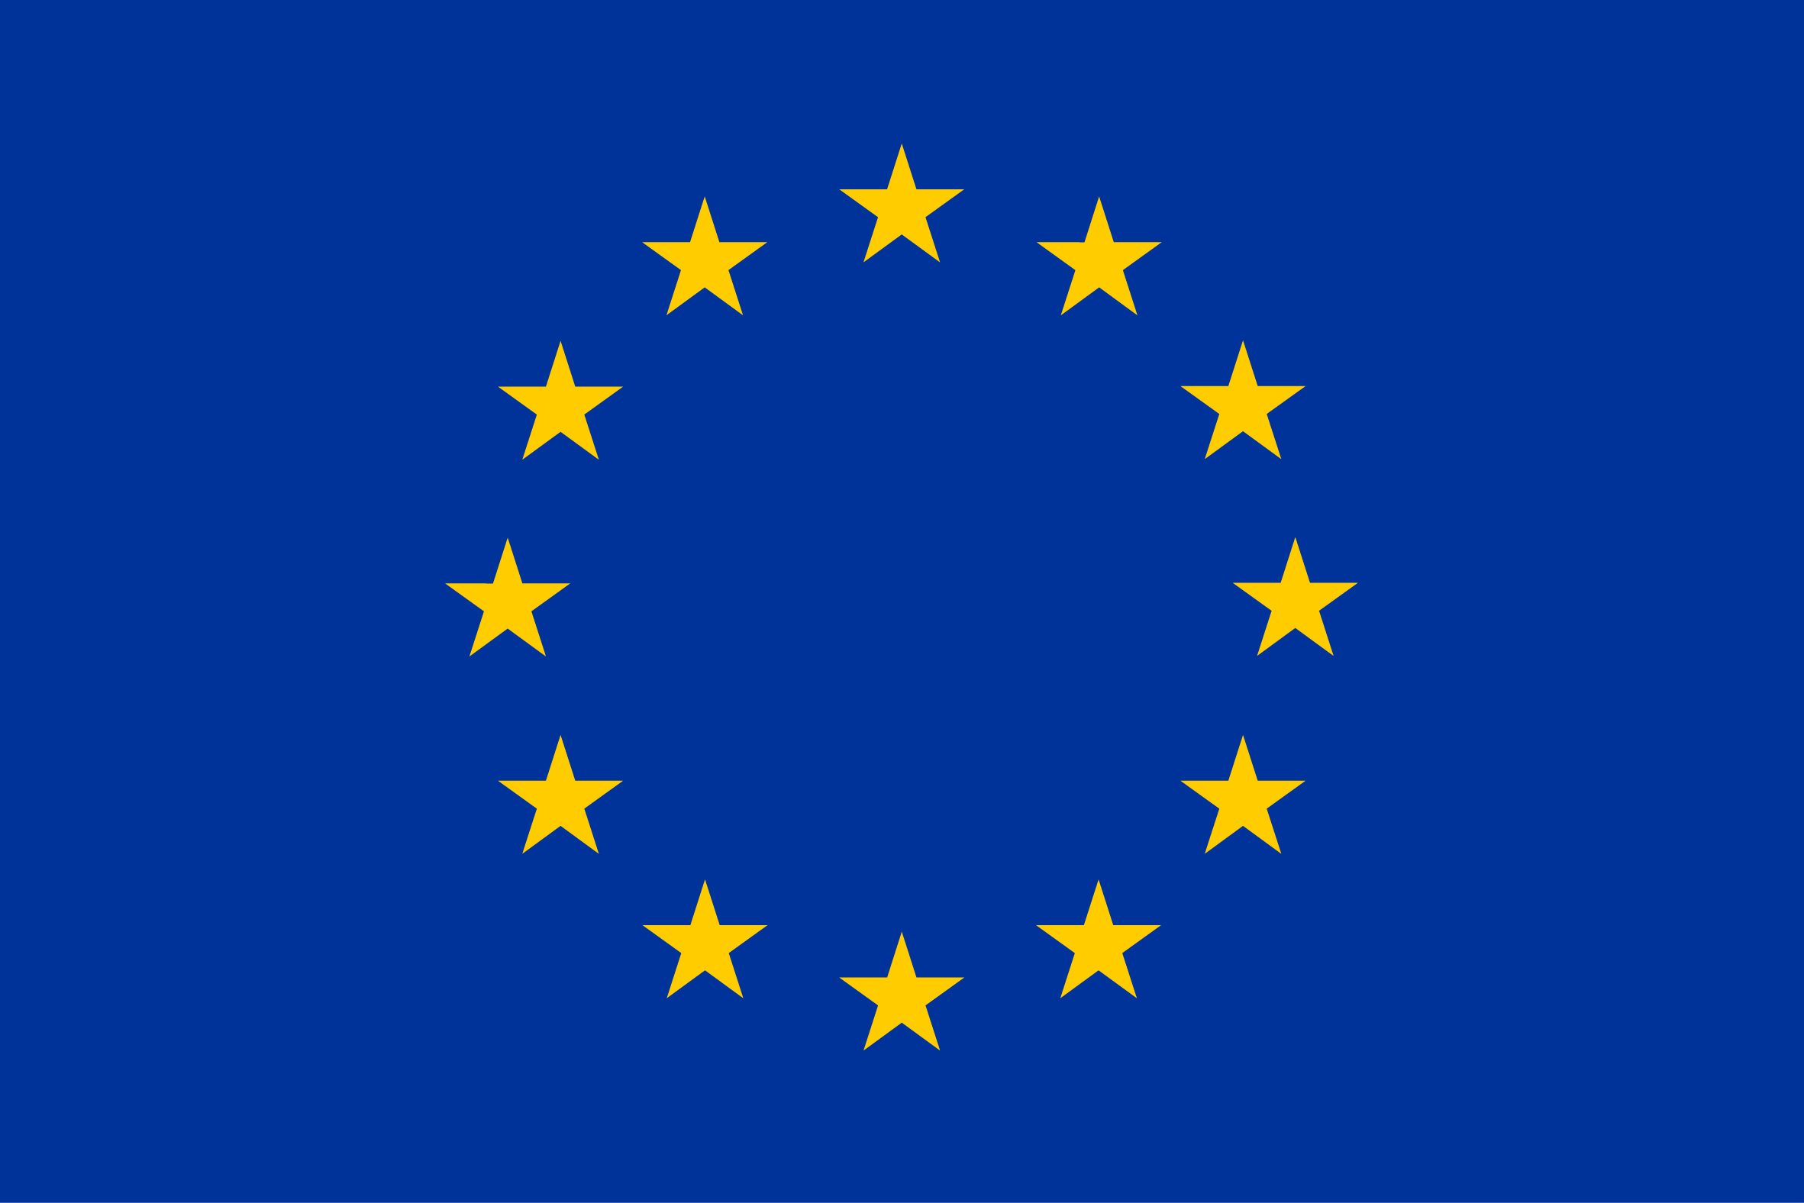

Ova analiza je rađena u okviru projekta 'Izgradnja odgovornosti i sistema u izborima' kojeg finansira Evropska unija.

Sadržaj ove publikacije je isključiva odgovornost Koalicije 'Pod lupom' i ni u kom slučaju ne predstavlja stanovišta Evropske unije.

Sadržaj

KORIŠTENE SKRAĆENICE................................................................................................. | 4
UVOD.............................................................................................................................. | 5
ZAŠTO REGISTRACIJA POLITIČKIH SUBJEKATA................................................................ | 6
METODOLOGIJA.............................................................................................................. | 8
ANALIZA PO OBLASTIMA................................................................................................. | 10
PROCES OSNIVANJA I REGISTRACIJE POLITIČKOG SUBJEKTA.......................................... | 10
REGISTRI POLITIČKIH SUBJEKATA.................................................................................... | 11
IZVJEŠTAJI........................................................................................................................ | 13
NADZOR NAD RADOM I ZABRANA RADA POLITIČKIH SUBJEKATA.................................. | 14
SANKCIJE......................................................................................................................... | 15
ZABRANA UČEŠĆA NA IZBORIMA.................................................................................... | 16
UMJESTO ZAKLJUČKA...................................................................................................... | 17

Korištene skraćenice

BiH | Bosna i Hercegovina
FBiH | Federacija Bosne i Hercegovine
RS | Republika Srpska
BDBiH | Brčko Distrikt Bosne i Hercegovine
SRBiH | Socijalistička republika Bosna i Hercegovina
OSCE | Organizacija za sigurnost i saradnju u Evropi
OSCE/ODIHR | Ured za demokratske institucije i ljudska prava pri OSCE-u

UVOD
Koalicija za slobodne i poštene izbore "Pod lupom", koju čini 6 organizacija civilnog društva iz cijele Bosne i Hercegovine (BiH), započela je nadgledanje izbornog procesa u BiH 1. jula 2014. godine.
Generalna ocjena provedenih Opštih izbora 2014. od strane Koalicije "Pod lupom" je da su ti izbori protekli u demokratskoj i fer atmosferi i u skladu sa Izbornim zakonom i pratećim pravilima i procedurama, uz manji broj uočenih nepravilnosti i kritičnih situacija, te izolovane incidente.
Ipak, tokom rada na terenu uočene su manjkavosti izbornog procesa bilo da je riječ o određenim zakonskim rješenjima ili u primjeni postojećih propisa, što upućuje na zaključak da su potrebna unapređenja kako Izbornog zakona i provedbenih akata CIK-a BiH, tako i njihove primjene na terenu i sužavanja prostora za eventualne zloupotrebe. S tim u vezi, Koalicija je prilikom objave svog Konačnog izvještaja o sprovedenim Opštim izborim 2014. u BiH iznijela niz preporuka.
Aktivnosti Koalicije, nakon posmatranja provođenja opštih izbora, nastavljaju se u smjeru davanja doprinosa unapređenju izbornog procesa u Bosni i Hercegovini. U periodu nakon izbora, Koalicija je u cilju argumentovanja i vođenja plodnih diskusija na pojedine teme koje su iskazane kao goruće, u maju 2015. godine, odlučila formirati radnu grupu sastavljenu od mladih istraživača sa zadatkom analize izbornih zakona država članica OSCE-a, a rezultat njihovog rada je izdavanje publikacije „Pregled izbornog zakonodavstva i segmenata izbornog procesa u 40 država članica OSCE-a“.
U cilju daljnjeg unapređenja izbornog zakonodavstva i davanja preporuka u oblasti izbora, Koalicija u martu 2016. godine odlučuje formirati još jednu radnu grupu sastavljenu od 7 mladih istraživača, ovaj put sa zadatkom analize Zakona o političkim strankama i drugih propisa u vezi sa procesima, uslovima i kontrolom političkih subjekata država članica OSCE-a. Prva u nizu analiza se odnosi na procese i uslove registracije političkih subjekata.

ZAŠTO REGISTRACIJA POLITIČKIH SUBJEKATA

Analiziranjem procesa i uslova za osnivanje političkih subjekata u BiH, na samom početku istakli bismo problematiku nepostojanja jedinstvenog zakona o političkim organizacijama na nivou države BiH, iz čega proizilaze i drugi problemi u vezi sa procesom i uslovima registracije političkih subjekata, a mogu se svrstati u nekoliko kategorija:

Nepostojanje jedinstvenog Zakona

U BiH danas nemamo jedinstven zakon o političkim organizacijama na nivou države, nego imamo tri na prvi pogled jednaka, ali u mnogo čemu različita zakona koji regulišu oblast registracije političkih subjekata. Tako, u Federaciji BiH danas je na snazi Zakon o političkim organizacijama iz 1991. godine (“Službeni list SR BiH”, broj 27/91), u Republici Srpskoj na snazi je Zakon o političkim organizacijama iz 1996. godine (“Službeni glasnik RS”, broj 15/96), a u Brčko Distriktu BiH (BDBiH) Zakon o političkim organizacijama iz 2012. godine. Sam proces osnivanja političkih subjekata provode nadležni sudovi prema sjedištu političkog subjekta, pa se tako politički subjekti danas mogu registrovati na 16 različitih lokacija, odnosno 16 osnovnih/općinskih sudova u BiH, tj. kod 10 općinskih sudova u sjedištu kantona u FBiH, 5 osnovnih sudova u sjedištu višeg suda u RS-u i u Osnovnom sudu BDBiH.

Problemi

1) Nepostojanje jedinstvenih i ujednačenih kriterija za registraciju političkih subjekata
Upravo zbog nepostojanja jedinstvenog zakona o političkim subjektima na nivou države, uslovi koje politički subjekti moraju ispuniti prilikom svog osnivanja i registracije, različiti su u oba entiteta i BDBiH. Naime, svaki od navedenih zakona propisuje posebne uslove prilikom organizacije političkog subjekta, bilo da se radi o određenim rokovima, minimalnom broju potrebnih potpisa ili drugim posebnim uslovima.

2) Zakoni propisuju mali broj potpisa potrebnih za registraciju političkog subjekta
Kao posljedica tri različita zakona koja regulišu ovu oblast, postoje različiti uslovu koji se tiču broja potpisa potrebnih za registraciju političkih subjekata. Prema važećem Zakonu u Republici Srpskoj političku organizaciju može osnovati 500 punoljetnih osoba koje potpišu izjavu o osnivanju političke stranke, u BDBiH 300, dok u Federaciji BiH političku stranku može osnovati 50 punoljetnih građana.

3) Niske administrativne takse
Prema zakonima o sudskim taksama u FBiH, RS i BDBiH, administrativna taksa za upis političkog subjekta u sudski registar iznosi 300 KM. Upravo zbog ovako niskih administrativnih taksi i malog broja potrebnih potpisa za osnivanje političkog subjekta, od svih država u regionu BiH prednjači po broju registrovanih političkih subjekata u odnosu na broj stanovnika.

4) Veliki broj političkih partija
Prema posljednjim podacima, u BiH je trenutno registrovano oko 130 političkih partija, ali bez postojanja jedinstvenog registra taj broj se ne može tačno utvrditi. Razlozi koji uveliko doprinose (pre)velikom broju registrovanih političkih partija u BiH su nepostojanje jedinstvenog zakona, nepostojanje jedinstvenog registra političkih subjekata, mali broj potpisa potrebnih za registraciju političkog subjekta, kao i niske administrativne takse koje se plaćaju prilikom registracije.

Prijedlozi

Od 40 posmatranih država članica OSCE-a, 29 njih ima jedinstven zakon o političkim organizacijama na nivou države, kojim se uređuju oblasti uslova i postupka osnivanja i registracije političkih organizacija, te kontrole, vođenja registra političkih subjekata i sankcija za počinjene prekršaje.

U BiH je potrebno razmotriti:
- opciju donošenja jedinstvenog Zakona o političkim organizacijama na nivou BiH;
- povećanje broja potpisa potrebnih za osnivanje političkih organizacija;
- razmotriti mogućnost povećanja sudskih taksi prilikom osnivanja političkih organizacija.

Nepostojanje jedinstvenog registra političkih organizacija

Oslanjajući se na prethodni problem, dolazimo i do drugog koji je u uzročno-posljedičnoj vezi upravo sa nepostojanjem jedinstvenog zakona, a to je nepostojanje jedinstvenog registra političkih organizacija. Danas u BiH ne postoji ovakav registar, iz čega proizlazi da možemo samo procjenjivati koliko imamo registrovanih političkih organizacija u državi. Tačan broj nam nije poznat, ali prema posljednjim dostupnim podacima u BiH je registrovano oko 130 političkih organizacija. Ovaj broj nas dovodi u sami vrh kao državu sa najviše političkih stranaka po glavi stanovnika u okruženju.

Problemi

1) Ne zna se tačan broj političkih organizacija u BiH
Kao što smo već naveli, nepostojanje jedinstvenog registra ima za posljedicu nemogućnosti tačnog utvrđivanja stvarnog broja političkih organizacija koje djeluju na teritoriji BiH. Isto tako, s tim u vezi je zapravo nemoguće efikasno pratiti i nadgledati rad političkih stranaka, u smislu njihovog osnivanja, te brisanja iz evidencije u slučaju prestanka sa radom ili nepoštivanja zakona.

2) Multipliciranje stranaka
Zbog nepostojanja jedinstvenog registra političkih subjekata, u praksi nije rijedak slučaj da se u sudski registar upisuju političke organizacije sa istim ili sličnim nazivima na različitim nivoima vlasti. Osnivanjem jedinstvenog registra izbjegao bi se problem multipliciranja političkih organizacija.

Prijedlozi

U BiH je potrebno razmotriti:
- uvođenje jedinstvenog registra političkih subjekata kako bi se imao uvid u njihov tačan broj, te izbjegle situacije multipliciranja političkih subjekata;
- u skladu sa gore navedenim, obezbijediti javnost registra političkih subjekata čime bi se povećala transparentnost;
- uvođenje obaveze periodičnog objavljivanja izmjena i dopuna upisa u registar;
- mogućnost stavljanja registracije svih političkih organizacija u nadležnost jednog organa, koji bi vršio registraciju i nadgledanje rada političkih stranaka, kao i načine njihovog brisanja iz evidencije.

METODOLOGIJA

Metodologija istraživanja izbornih zakonodavstava zasniva se na detaljnom proučavanju izbornih propisa, prvenstveno izbornih zakona država članica OSCE-a, i to njih 39 od 57. Obzirom na ograničene kapacitete, kao i uzimajući u obzir relevantnost pravnih propisa u kontekstu BiH, iz istraživanja je isključen određeni broj država članica OSCE-a i to uglavnom anglosaksonske pravne tradicije, država izvan Evrope, te manjih evropskih država poput San Marina, Andore i sl.

Istraživanjem su obuhvaćene sljedeće države: Albanija, Armenija, Austrija, Azerbejdžan, Bjelorusija, Bugarska, Crna Gora, Češka Republika, Danska, Estonija Finska, Francuska, Gruzija, Holandija, Hrvatska, Island, Italija, Kazahstan, Kirgistan, Latvija, Litvanija, Mađarska, Makedonija, Moldavija, Norveška, Njemačka, Poljska, Portugal, Rumunija, Ruska Federacija, Slovačka, Slovenija, Srbija, Španija, Švedska, Švicarska, Turska, Ukrajina i Uzbekistan.

Za istraživanje je korištena uglavnom OSCE/ODIHR baza pravnih propisa država članica OSCE-a. Bitno je naglasiti da je većina prevoda neslužbene prirode i rađena upravo za potrebe istraživanja, a ne pravne primjene. Kao pomoćni izvori korišteni su izvještaji izbornih monitoring misija OSCE/ODIHR-a, kao i drugi dostupni podaci organizacija koje se bave izbornim procesima.

U svrhu provođenja ovog istraživanja, Koalicija 'Pod lupom' je, na osnovu javnog poziva i biranjem između 85 prijavljenih kandidata i kandidatkinja, formirala radnu grupu sastavljenu od 7 istraživača/saradnika.

Podaci koji će biti predstavljeni u ovom istraživanju dobijeni su na način da je Koalicija prvenstveno izvršila podjelu država po članovima/icama radne grupe. Nakon toga, uslijedilo je davanje zadataka radnoj grupi prema oblastima/temama, a na koje je radna grupa u određenom roku morala dati adekvatne odgovore iz izbornih zakona i propisa država koje su istraživali.

Dobijeni odgovori ukazuju prvenstveno na različite pravne tradicije, istovremeno ukazujući i na vidljivo različite nivoe razvijenosti političke kulture, moralne i političke odgovornosti što se može ocijeniti kroz nivo regulisanosti pojedinih oblasti. Kao i ranije analize koje je Koalicija izradila, i ova pokazuje da one države koje možemo okarakterisati kao države sa visoko razvijenom sviješću o izbornom procesu i uopće o političkom djelovanju (npr. skandinavske zemlje) veoma šturo definišu brojna pitanja u vezi sa registracijom političkih subjekata, gdje često ne postoji zaseban zakon koji bi regulisao tu oblast. S druge strane, države koje su u svojoj nedavnoj prošlosti prošle kroz tranziciju svojih političkih i ekonomskih sistema, pa i ratove, imaju tendenciju dosta detaljnog regulisanja svih segmenata u vezi sa procesom i uslovima osnivanja političkih subjekata. Šarolikost propisa predstavljala je izazov prilikom izrade analize u smislu prepoznavanja trendova i zajedničkih crta koje eventualno mogu poslužiti kao primjeri dobre prakse za BiH.

Analiza po oblastima:

Proces osnivanja i registracije političkih subjekata

Kao što je ranije istaknuto, u BiH danas ne postoji jedinstven zakon o političkim organizacijama na nivou države, nego imamo tri zakona na tri nivoa vlasti i to dva entitetska i jedan zakon za BDBiH. Politički subjekti u BiH se trenutno registruju na 16 lokacija. Sam proces registracije političkog subjekta u FBiH i RS traje 30 dana, dok u BDBiH ovaj proces traje 15 dana, odnosno, osnivači su dužni nakon osnivanja političkog subjekta u gore navedenim rokovima dostaviti zahtjev za upis u sudski registar. Osnivači političkog subjekta u RS-u mogu biti samo državljani RS, u FBiH državljani SRBiH, a u BDBiH državljani BiH. Da bi se osnovao politički subjekt u RS, pored potrebnih 500 potpisa, neophodan je i statut, program, odluka o osnivanju i održana osnivačka skupština, dok je u FBiH i BDBiH pored navednih akata potrebno 50 odnosno 300 potpisa.

Posmatrajući države članice OSCE-a, primijetili smo da ono što se razlikuje u odnosu na BiH, jeste činjenica da je u većini posmatranih država, tačnije u 29 (74,4%) od 39 država, oblast registracije političkih subjekata obuhvaćena jedinstvenim zakonom, dok u 7 ( 17,9%) država ovu oblast regulišu dva i više zakona, a 3 (7,7%) države uopće nemaju jedan ovakav zakon.
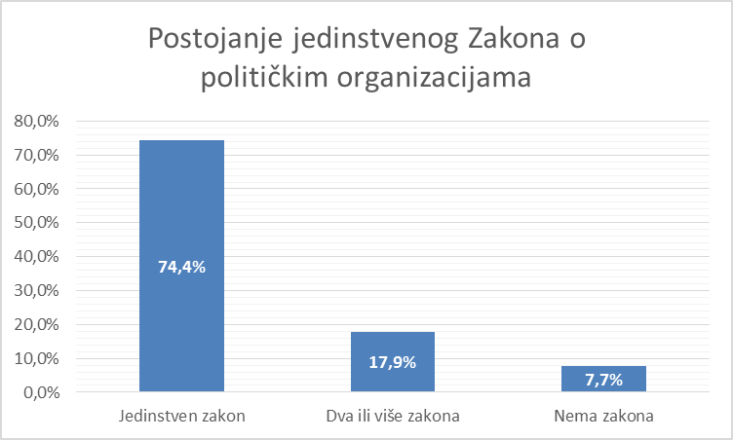
Nadalje, u najvećem broju država, njih 24, proces registracije provode nadležna ministarstva, u 7 država sudovi, dok su u ostalim državama za to nadležni drugi različiti organi. Što se tiče samog trajanja procesa registracije u zakonodavstvima analiziranih država, ovaj proces najčešće traje do 30 dana, međutim za 14 posmatranih država ovi podaci nam uopće nisu poznati. Ono što je specifično za Poljsku jeste da se nakon dostavljene dokumentacije politički subjekti odmah smatraju registrovanim.
Slično kao u BiH, u većini posmatranih država, političke subjekte mogu osnivati samo državljani te zemlje. Kada govorimo o uslovima osnivanja, u zakonodavstvima posmatranih država postoje određene varijacije u broju članova ili broju potpisa koji se trebaju skupiti da bi se osnovao politički subjekt. Međutim, ono što je bitno u kontekstu BiH je činjenica da je od 39 posmatranih država u samo 2 potrebno manje od 100 potpisa ili članova da bi se osnovao politički subjekt. U FBiH imamo uslov od samo 50 potrebnih potpisa. Također, u 8 država taj broj se kreće između 100 i 500, slično kao u BDBiH i RS-u (300 i 500 potpisa). Prema zakonima čak 17 država, za osnivanje političkih subjekata potrebno je između 1.000 i 7.500 potpisa, dok je u 4 države potrebno čak njih 10.000.
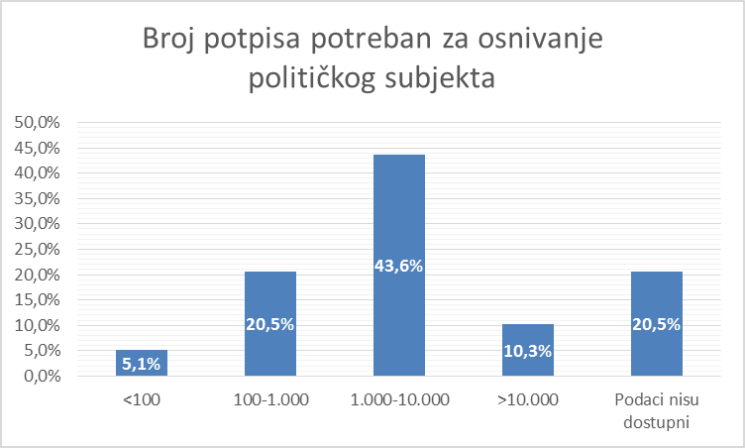

REGISTRI POLITIČKIH SUBJEKATA

Kao što je ranije spomenuto, u BiH ne postoji jedinstven registar političkih subjekata na nivou države, što znači da nemamo ni javnost registra, pa iz svega toga proizlazi i činjenica da je u praksi jako teško imati tačan uvid u to koliko je političkih subjekata u BiH stvarno registrovano. Prema dostupnim podacima, u BiH je trenutno registrovano oko 130 političkih subjekata, ali zbog navedenog problema, kao i stalnog upisivanja i brisanja političkih subjekata, ne možemo biti sigurni koji je njihov stvaran broj. Prema ovim informacijama, procjenjuje se da 1 politički subjekat dolazi na otprilike svakih 30.000 stanovnika, što nas po broju političkih partija u odnosu na broj stanovnika u državama regiona svrstava u sami vrh. Kada govorimo o brisanju političkih subjekata iz registara, politički subjekti u BDBiH se brišu iz registra kada nadležni sud konstatuje da politički subjekt ne obavlja djelatnosti utvrđene statutom u periodu dužem od jedne godine, zahtjevom lica ovlaštenog za zastupanje i zahtjevom tužioca. U RS i FBiH politički subjekti se brišu takođe odlukom suda.

Uporedna analiza 39 od 57 država članica OSCE-a, pokazala je da, za razliku od BiH, najveći broj njih - 29 (74,3%) posjeduje jedinstven registar političkih subjekata, samo 4 (10,2%) države nemaju ovakav registar, dok za 6 (15,3%) država podaci o jedinstvenom registru nisu dostupni.
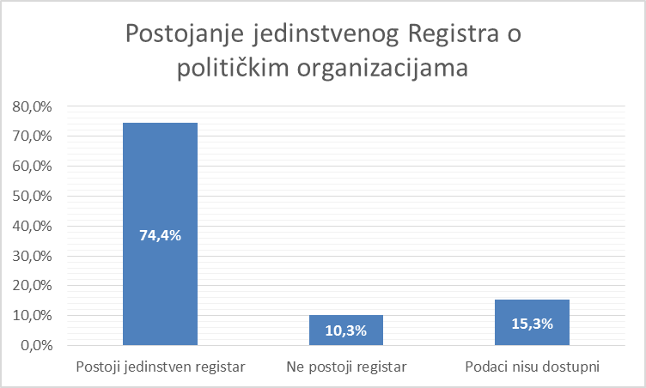

Što se tiče javnosti registara, u 25 (64,1%) država registar je javan, u 13 (33,3%) njih nije vidljivo da li je registar javan, dok samo u Italiji ( 2,56%) taj registar nije javan.
25 DRŽAVA
Javni registar političkih subjekata

Kada je riječ o broju političkih subjekata u posmatranim državama članicama OSCE-a, ovi podaci također variraju, ali možemo istaći da se u najvećem broju država, njih 17, kreću između 10 i 50 političkih subjekata. U samo dvije države registrovano je do 10 političkih subjekata, u 8 njih registrovano je između 50 i 100 subjekata, u 10 država registrovano je od 100 do 300 političkih subjekata, dok je u jednoj državi (Bugarska) registrovano 330 političkih subjekata. Istraživajući broj registrovanih političkih subjekata izdvojili smo Austriju kao karakterističan primjer, gdje je, prema nama dostupnim podacima, trenutno registrovano preko 1.000 političkih subjekata.
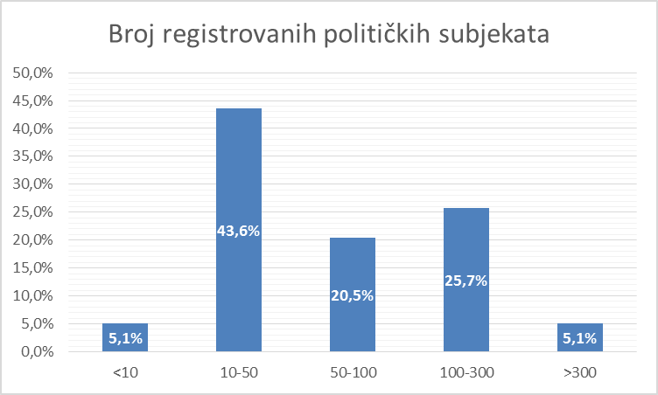

Slično kao u BiH, u posmatranim državama članicama OSCE-a, propisani su uslovi i načini brisanja iz registra. Tako se najčešće, politički subjekti brišu iz registra odlukom sudova, na zahtjev ovlaštenih lica, kada nastupi likvidacija ili reorganizacija političkog subjekta, te ako se ne ispunjavaju obaveze predviđene statutom političkog subjekta. Ono što je karakteristično za Njemačku je to da politički subjekt gubi svoj pravni status ako ne imenuje kandidate u njemački Bundestag ili Landstag u periodu od 6 uzastopnih godina. U Norveškoj, politički subjekt se briše iz registra i u slučaju da u bilo kojoj izbornoj jedinici nije izdao listu kandidata za opće izbore u dva uzastopna izborna procesa, dok u Holandiji ako nije bilo važeće liste kandidata na prethodnim izborima.
HOLANDIJA
Politički subjekat se briše iz registra ako nije imao listu kandidata na prethodnim izborima

IZVJEŠTAJI

U Bosni i Hercegovini politički subjekti su dužni do 31. maja svake godine podnositi finansijske izvještaje Centralnoj izbornoj komisiji BiH i posebne izvještaje tokom trajanja izborne kapanje.
U zakonima 4 (10,25%) od 39 posmatranih država procedura podnošenja finansijskih izvještaja nije opisana nikako ili je nedovoljno opisana kako bi se mogli izvući određeni relevantni zaključci. U 3 (7,62%) države politički subjekti uopće nisu dužni podnositi izvještaje, dok zakoni u preostale 32 (82,05%) države propisuju obavezu podnošenja finansijskih izvještaja.
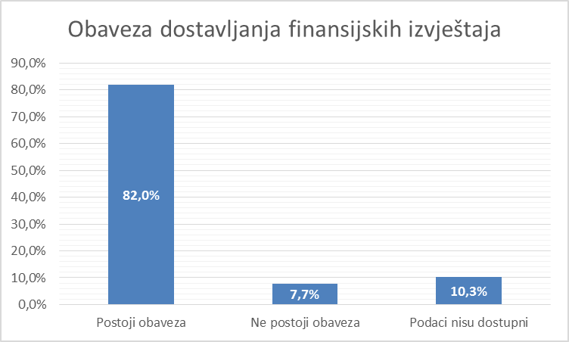

Politički subjekti, u državama koje propisuju obavezu podnošenja izvještaja, su uglavnom dužni izvještaje nadležnim tijelima podnositi jednom godišnje. Izuzetak su Rusija, u kojoj je zakonom propisano podnošenje kvartalnih izvještaja, Ukrajina u kojoj zakon propisuje podnošenje mjesečnih izvještaja i Moldavija, u kojoj politički subjekt koji sudjeluje na izborima, podnosi izvještaje na dan registracije i svake dvije sedmice do dana zaključenja izbora. Nadalje, u Crnoj Gori, kao i u BiH, politički subjekti obavezni su da podnose godišnje finansijske izvještaje i finansijske izvještaje vezane za izbornu kampanju, dok u Estoniji zakon propisuje obavezu političkim subjektima da podnose kvartalne izvještaje i izvještaje o izbornoj kampanji.

Nadzor nad radom i zabrana rada političkih subjekata

Izbornim zakonodavstvom u BiH predviđen je finansijski nadzor nad radom političkih subjekata. CIK BiH je uspostavio Servis za reviziju i finansiranje političkih stranaka u skladu sa Zakonom o finansiranju političkih stranaka. U FBiH i RS, zakonitost rada političkih subjekata se nadzire od strane upravnih organa u okviru zakonom predviđenih nadležnosti. Nadalje, predviđena je i zabrana političkog djelovanja onim licima koji su osuđeni za ratne zločine od strane Međunarodnog suda u Hagu.

Kada je u pitanju nadzor nad radom političkih subjekata, 26 od 39 promatranih država za koje su nam ti podaci poznati, predviđa nadzor nad radom političkih subjekata, dok samo u 3 državama zakonima nije predviđen ovakav nadzor.
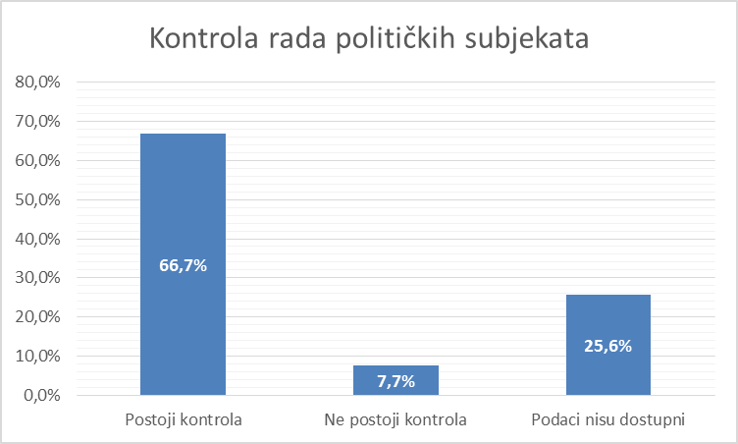

Zabranu rada i djelovanja političkih subjekata po raznim osnovama, u svojim zakonima propisuju zakonodavstva 24 analizirane države.
24 DRŽAVE
Mogućnost zabrane rada i djelovanja političkih subjekata

Sankcije

Zakonima u BiH predviđeno je sankcionisanje političkih subjekata i njihovih članova u zavisnosti od učinjenog prekršaja. Tako, izabranom članu organa vlasti prestaje mandat prije isteka vremena, ako je opozvan u skladu sa zakonom, te pravosnažnošću sudske presude kojom je osuđen na kaznu zatvora u trajanju od 6 mjeseci i duže. Novčane kazne za prekršaje političkih subjekata kreću se u rasponu od 500 KM do 5.000 KM. Novčanom kaznom kaznit će se politički subjekt koji finansijska sredstva koristi suprotno odredbama zakona, ne vodi evidenciju o prijemu članarina, priloga i ne izdaje potvrde o njihovom prijemu. CIK BiH ima nadležnost da u slučaju utvrđene nepravilnosti izrekne novčane kazne koje ne prelaze iznos od 10.000 KM, ukloni ime kandidata sa kandidatske liste ukoliko utvrdi da je kandidat lično odgovoran za povredu i poništi ovjeru političkog subjekta, koalicije, liste nezavisnih kandidata ili nezavisnog kandidata. Krivični zakon BiH takođe propisuje mogućnost sakncionisanja odgovornih osoba unutar političkog subjekta.

kada su u pitanju posmatrane države članice OSCE-a, interesantno je da čak 10 (25,64%) od 39 država zakonima uopće ne propisuju sankcije za političke subjekte, 25 (64,10%) država ih propisuje, dok za 4 (10,25%) države podaci nisu dovoljno jasni da bismo bez sumnje mogli izvući određene konkretne zaključke u vezi sa sankcionisanjem političkih subjekata. Posmatrane države uglavnom propisuju slične sankcije i novčane kazne u sličnim rasponima kao u BiH. Ono što se može izdvojiti kao interesantno je da Austrija prednjači sa visinom novčanih kazni koje se kreću u rasponu od 30.000 do 100.000 eura. BiH je po visini novčanih kazni izjednačena sa državama regiona, osim kada govorimo o Sloveniji, koja predviđa novčane kazne koje se kreću u rasponu od 350 do 20.850 eura u zavisnosti od vrste i težine učinjenog prekršaja.
AUSTRIJA
Raspon novčanih kazni za političke subjekte od 30.000 do 100.000 eura

Kada su u pitanju sankcije odgovornih osoba unutar političkih subjekata u posmatranim državama članicama, 18 (46,15%) država u svojim zakonima izričito propisuje sankcionisanje odgovornih osoba unutar političkih subjekata, 4 (10,25%) države tu odgovornost ne regulišu u svojim zakonima, dok dostupno zakonodavstvo 17 (43,58%) država ne precizira ovu vrstu odgovornosti.

ZaBRANA UČEŠĆA NA IZBORIMA

U vezi sa učešćem registrovanih političkih subjekata na izborima, bh. zakonodavstvo sadrži propise kojima se u određenim slučajevima i pod određenim uslovima zabranjuje političkim subjektima učešće na izborima. Ovakva situacija je moguća u slučaju da politički subjekti uskrate finansijsku kontrolu nadležnim tijelima. Osim toga, politički subjekti koji na funkciji ili položaju imaju osobe koje su na izdržavanju kazne izrečene od Međunarodnog suda za ratne zločine za bivšu Jugoslaviju ili su pod optužnicom Suda, smatraju se da ne ispunjavaju uslove za učešće na izborima.

Interesantno je da u posmatranim državama samo njih 5 (Turska, Kirgistan, Uzbekistan, Njemačka i Moldavija) propisuju zabranu učešća na izborima pod određenim uslovima. Karakteristična su rješenja u Republici Kazahstan, gdje ne postoje precizirane odredbe kojima je propisana zabrana učešća na izborima, ali postoji mogućnost da se sve aktivnosti političkih subjekata suspenduju na period od 3-6 mjeseci, zbog povreda određenih zakona.

UMJESTO ZAKLJUČKA

U predstojećem periodu, Koalicija 'Pod lupom' će raditi na izradi sličnih analiza koje se tiču finansiranja političkih stranaka i finansiranja izborne kampanje, kao i analizom pojedinih tehničkih rješenja iz ovih oblasti u državama članicama OSCE-a.

Nadamo se da će ovaj i drugi materijali koje Koalicija pripremi biti od koristi u budućnosti prilikom mogućih izmjena postojećih, odnosno izrade novih zakona koji se tiču analize rada, funkcionisanja i finansiranja političkih partija, kao i finansiranja izborne kampanje.

Centri civilnih inicijativa, Udruženje „Demokratija – Organizovanje – Napredak“ DON Prijedor, Institut za razvoj mladih i zajednice „Perpetuum Mobile“ Banja Luka, Centar za građansku suradnju Livno, Inkubator društvenih inovacija „Munja“ i Forum građana Tuzle
Konačni izvještaj Koalicije se može preuzeti ovdje http://podlupom.org/userfiles/file/Kona%C4%8Dni%20izvje%C5%A1taj%20-%20Finalna%20verzija%20za%20%C5%A1tampu%20%28BOS%29.pdf
Publikacija se može preuzeti ovdje http://podlupom.org/v2/bs/dokument/pregled-izbornog-zakonodavstva-i-segmenata-izbornog-procesa-u-40-drzava-clanica-osce-a/85
Općinski sudovi u Bihaću, Goraždu, Livnu, Mostaru, Novom Travniku, Odžaku, Sarajevu, Širokom Brijegu, Tuzli i Zenici.
Okružni sud u Banja Luci, Bijeljini, Doboju, Istočnom Sarajevu i Trebinju.
Istraživanjem nisu obuhvaćene sljedeće države članice OSCE-a: Andora, Grčka (zbog nemogućnosti pronalaska prevoda izbornog zakona na engleskom jeziku), Irska, Kanada, Lihtenštajn, Luksemburg, Malta , Monako, Mongolija, SAD, San Marino, Tadžikistan, Tunis, Turkmenistan, Ujedinjeno Kraljevstvo i Vatikan.
http://legislationline.org/
http://www.osce.org/odihr/elections;
http://www.idea.int/elections/; http://aceproject.org/
Rusija, Holandija, Italija, Turska, Njemačka, Latvija i Mađarska
Francuska, Švedska i Island
Rusija, Turska, Kirgistan, Uzbekistan, Češka, Slovačka, Španija, Hrvatska, Srbija, Kazakhstan, Crna Gora, Njemačka, Austrija, Bjelorusija, Latvija, Danska, Armenija, Slovenija, Rumunija, Ukrajina, Moldavija, Finska, Island i Litvanija
Poljska, Estonija, Albanija, Mađarska, Bugarska, Makedonija i Portugal
Italija, Azerbejdžan, Kazakhstan, Holandija, Švicarska, Njemačka, Austrija, Danska, Francuska, Makedonija, Portugal, Finska, Island i Litvanija
Njemačka i Mađarska
Slovačka, Ukrajina, Srbija i Rumunija
Italija, Estonija, Švedska i Mađarska
Češka, Azerbejdžan, Kazakhstan, Estonija, Holandija, Švicarska, Njemačka, Bjelorusija, Norveška, Slovenija, Makedonija, Moldavija, Portugal, Finska, Island, Litvanija i Rumunija
Uzbekistan i Rusija
Turska, Slovačka, Crna Gora, Albanija, Latvija, Fanska, Armenija i Švedska
Gruzija, Poljska, Italija, Kirgistan, Španija, Hrvatska, Srbija, Mađarska, Francuska i Ukrajina
Bundestag – Savezna skupština (Donji dom Parlamenta)
Slovačka, Španija, Švicarska i Danska
Srbija, Litvanija i Francuska
Slovačka, Poljska, Rusija, Turska, Kirgistan, Uzbekistan, Češka, Španija, Hrvatska, Srbija, Kazakhstan, Crna Gora, Estonija, Albanija, Bjelorusija, Latvija, Bugarska, Norveška, Slovenija, Rumunija, Ukrajina, Makedonija, Portugal, Finska, Moldavija i Litvanija
Slovačka, Armenija i Island
Gruzija, Poljska, Rusija, Turska, Kirgistan, Uzbekistan, Češka, Španija, Hrvatska, Srbija, Azerbejdžan, Kazakhstan, Crna Gora, Estonija, Albanija, Njemačka, Bjelorusija, Latvija, Armenija, Slovenija, Rumunija, Ukrajina, Makedonija i Moldavija
Uzbekistan, Češka Republika, Slovačka, Španija, Kazakhstan, Danska, Armenija, Mađarska, Francuska i Litvanija
Italija, Kirgistan, Holandija i Švicarska
Moldavija, Litvanija, Island i Francuska

